Tabela 1. Condições operacionais utilizadas para as medidas de espectrofotometria de absorção atômica na determinação dos metais estudados. *Comprimento de onda.
Elemento | Faixa linear (mg/L) | λ (nm)*
Pb | 0,2 – 20,0 | 217,0
Cr | 0,1 – 15,0 | 357,9
Fe | 0,3 – 9,0 | 248,3
Ni | 0,2 – 8,0 | 232,0
Zn | 0,2 – 5,0 | 213,9
Cu | 0,2 – 5,0 | 324,7
Na | 5,0 – 250 | 589,0
Mn | 0,1 – 3,6 | 279,5

Tabela 2. Concentrações totais de elementos considerados excessivos do ponto de vista de fitotoxidez de acordo com a Agência Nacional de Vigilância Sanitária (ANVISA).
Elementos | Teores (µg/mL)
Pb | 100 – 400
Cr | 75 – 100
Fe | Não apresenta
Ni | 100
Zn | 70 – 400
Cu | 60 – 125
Na | Não apresenta
Mn | 1500 – 3000

Figura 1. Quantidades em mg/100g dos metais Cr, Cu, Mn, Zn e Fe, presente em amostras de milho.

Figura 2. Quantidades em mg/100g dos metais Cr, Cu, Mn, Zn e Fe, presente em amostras de soja.
Figura 3. Quantidades em mg/100g dos metal Na presente em amostras de soja e milho.
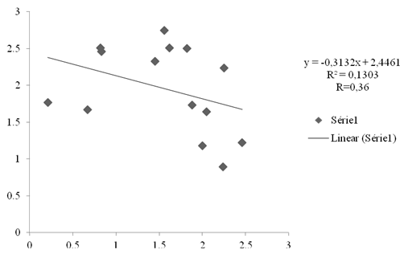
Figura 4. Gráfico de dispersão entre os metais Cr e Cu presentes em amostras de soja.

Tabela 3. Correlações entre os minerais analisados (Cu, Cr, Fe, Mn, Na e Zn) para sementes de soja.
 | Cu | Cr | Fe | Mn | Na | Zn
Cu | ********* | -0,36 | -0,49 | 0,095 | 0,13 | -0,11
Cr | -0,36 | ******* | -0,28 | -0,41 | -0,095 | -0,44
Fe | -0,49 | -0,28 | ******** | 0,23 | 0,03 | 0
Mn | 0, 095 | -0,41 | 0,23 | ******** | 0,50 | 0,42
Na | 0,13 | -0,095 | 0,03 | 0,50 | ******** | 0,46
Zn | -0,11 | -0,44 | 0 | 0,42 | 0,46 | *******

Tabela 4. Correlações entre os minerais analisados (Cu, Cr, Fe, Mn, Na e Zn) para sementes de milho.
 | Cu | Cr | Fe | Mn | Na | Zn
Cu | ******* | -0,23 | 0,14 | 0,4 | 0,1 | 0,61
Cr | -0,23 | ******* | -0,14 | -0,08 | 0,29 | 0,14
Fe | 0,14 | -0,14 | ******* | 0,3 | 0,2 | 0,16
Mn | 0,4 | -0,08 | 0,3 | ********** | 0,05 | 0,49
Na | 0,1 | 0,29 | 0,2 | 0,05 | ******* | 0,06
Zn | 0,61 | 0,14 | 0,16 | 0,49 | 0,06 | ********

